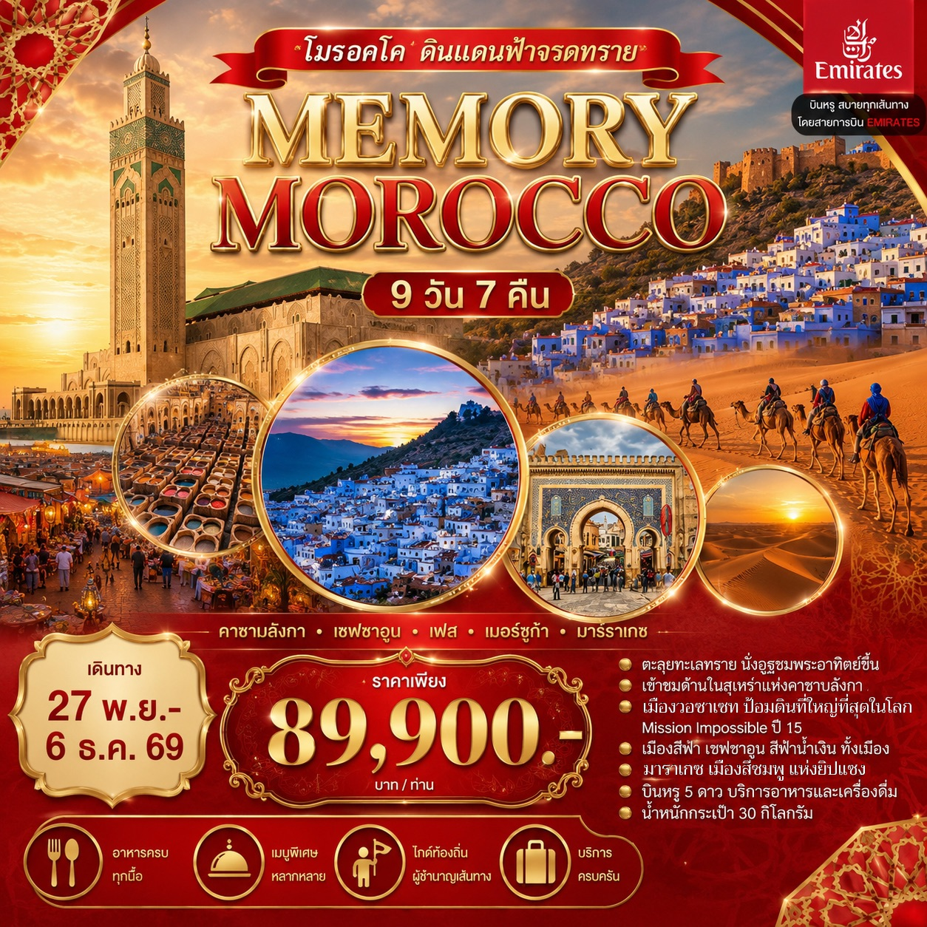

คาซาบลังก้า-ราบัต-เซฟซาอูน-แมกเนส-เฟส-เมอร์ซูก้าร์-วอซาเซท-มาราเกช
- ตะลุยทะเลทราย ขี่อูฐชมพระอาทิตย์ขึ้น ราคารวมขี่อูฐแล้ว
- เข้าชมด้านในสุเหร่ากษัตริย์ฮัสซันที่ 2 รวมค่าเข้าชมข้างในแล้ว
- ชมป้อมฟ้าขาว ที่ถ่ายทำ ภาพยนต์ Mission Impossible ปี 15
- เมืองสีฟ้า เชฟชาอูน สีฟ้าน้ำเงิน ทั้งเมือง
- มีบริการอาหารไทย อาหารจีน
- บินดีสายการบินอิมิเรทเที่ยวบิน เข้า-ออกเมืองคาซาบลังก้า

วันที่ 1/27 พ.ย | กรุงเทพฯ-อาบูดาบี
21.00 น. พร้อมกันที่สนามบินสุวรรณภูมิ อาคารผู้โดยสารขาออกระหว่างประเทศ ชั้น 4 เคาเตอร์ สายการบินอิมิเรท เจ้าหน้าที่บริษัทฯ รอทำการเช็คอินกรุณาสังเกตุป้าย MEMORY MOROCCO

วันที่ 2/28 พ.ย | อิมิเรท – โมรอคโค - คาซาบลังก้า - ราบัต |  | - | L - | D
01.05 น. ออกเดินทางโดยเที่ยวบินที่ EK385 01.05-04.55 (ใช้เวลาบินประมาณ 7 ช.ม)
04.55 น. ถึงสนามบินนานาชาติดูไบเพื่อเปลี่ยนเครื่องบินไปคาซาบลังก้า
07.25 น. ออกเดินทางโดยเที่ยวบินที่ EK751 07.25-13.10 (ใช้เวลาบินประมาณ 9 ช.ม)
13.10 น. เครื่องลงจอดที่สนามบินนานาชาติเมืองคาซาบลังก้า Casablanca (เวลาท้องถิ่น ช้ากว่าประเทศไทย 6 ช.ม.)
นำท่านผ่านด่านตรวจคนเข้าเมืองและศุลกากร รับกระเป๋าและพบมัคคุเทศก์ท้องถิ่น จากนั้นนำท่านออกเดินทาง
เดินทางสู่เมืองราบัต (Rabat) นำท่านชมเมืองราบัตเมืองหลวงแห่งราชอาณาจักรมาตั้งแต่ปี ค.ศ.1956 เป็นที่ตั้งของพระราชวังหลวง เป็นเมืองสีขาวที่สะอาดและสวยงาม ชมสุเหร่าหลวง ที่ทุกเที่ยงวันศุกร์ กษัตริย์แห่งโมรอคโคจะทรงม้าจากพระราชวังมายังสุเหร่า เพื่อประกอบศาสนกิจ ชมสุสานของกษัตริย์โมฮัมเหม็ดที่ 5 พระอัยกาของกษัตริย์องค์ปัจจุบัน เปิดให้คนทุกชาติทุกศาสนาเข้าไปเคารพพระศพที่ฝังอยู่เบื้องล่าง ด้านหน้าของสุสาน คือสุเหร่าฮัสซัน ที่เริ่มสร้างมาตั้งแต่ศตวรรษที่ 2 แต่ไม่สำเร็จ จากนั้นท่านสู่ป้อมอูดายา (Odaya) หรือป้อมสีฟ้าขาว เป็นสถานที่ถ่ายทำภาพยนต์เรื่อง Mission Impossible ปี 15 เก็บภาพแห่งความประทับใจ
ค่ำ รับประทานอาหารค่ำ ภัตตาคารในโรงแรม

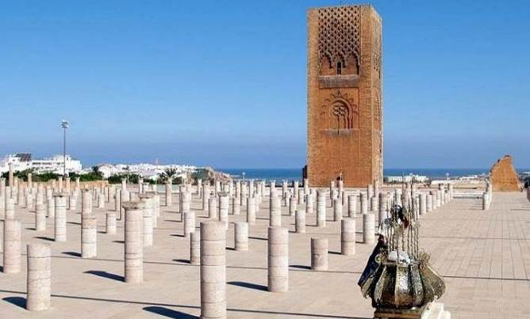
พักโรงแรมในเมืองราบัตระดับ 4 ดาวมาตราฐานท้องถิ่น NJ RABAT HOTEL หรือเทียบเท่า

วันที่ 3/29 พ.ย | ราบัต – เชฟชาอูน |  | B | L | D
เช้า รับประทานอาหารเช้าที่โรงแรม – เช็คเอ้าท์โรงแรม
นำท่านออกเดินทางสู่เมืองเชฟชาอูน (CHEFCHAOUEN) เดินทางประมาณ 4 ช.ม เป็นเมืองที่เต็มไปด้วยสีน้ำเงินทุกบ้านเรือนบนเนินเขาได้ทาด้วยสีน้ำเงินทั้งเมือง เป็นอีกหนึ่งสถานที่ ที่ไม่ควรพลาดเก็บภาพความประทับใจ เมืองเชฟชาอูนเป็นเมืองที่อยู่ทางทิศตะวันตกเฉียงเหนือของโมรอคโค ตั้งอยู่ ในเทือกเขา RIF โดยเมืองนี้ก่อตั้งขึ้นในปี 1471 เป็นป้อมปราการขนาดเล็ก ซึ่งยังคงอยู่ มาจนถึงทุกวันนี้ โดย เบนอาลี ซา เบน ต่อสู้กับการรุกรานของชาวโปรตุเกส ใน ปี 1920 เมืองนี้ได้ตกเป็นเมืองขึ้นของสเปน ณ ปัจจุบันเมืองนี้มีประชากรประมาณ 40,000 คน ยังคงใช้ภาษาสเปนกันอย่างแพร่หลาย เมื่อในปี 1956 เมืองนี้ได้กลับสู่การปกครองของโมรอคโค
เที่ยง รับประทานอาหารกลางวัน เมนูซีฟู๊ด
อิสระเก็บภาพแห่งความประทับใจเดินชมเมืองเล็กๆ และมีร้านค้าขายสินค้าพื้นเมืองที่เป็นเอกลักษณ์ของเมืองนี้
ค่ำ รับประทานอาหารค่ำ ภัตตาคารในโรงแรม
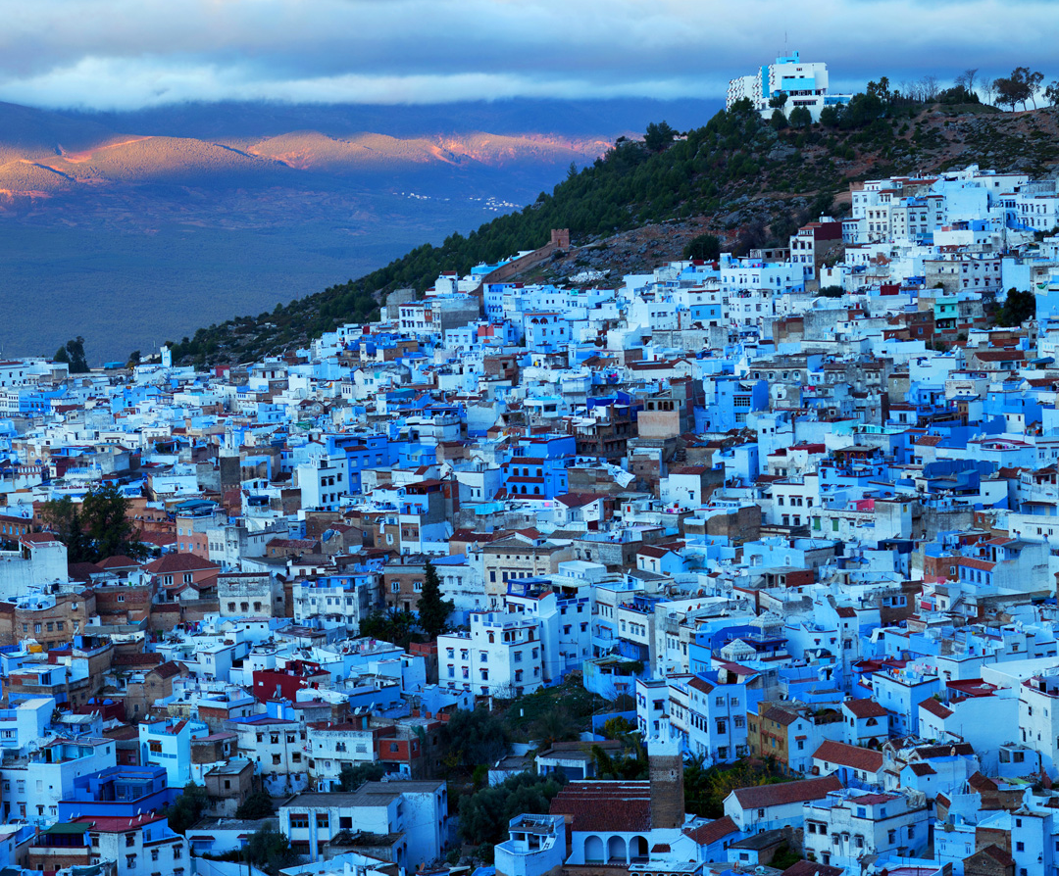
พักโรงแรมในเมืองเชฟชาอูน VANCCI HOTEL หรือเทียบเท่า

วันที่ 4/30 พ.ย | เชฟชาอูน – โบราณโรมันโวลูบิลิส – เมืองเมคเนส – เมืองเฟซ |  | B | L | D
เช้า รับประทานอาหารเช้าที่ในโรงแรมฯ – เช็คเอ้าท์โรงแรม
นำท่านเดินทางสู่ เมืองโบราณโรมันโวลูบิลิส (Roman city of Volubilis) (ระยะทาง 195 กม. ประมาณ 3 ชม.) ปัจจุบันเหลือแต่ซากปรักหักพังที่เกิดจากแผ่นดินไหวครั้งรุนแรงในปี ค.ศ. 1755 แต่ยังคงเห็นร่องรอยความยิ่งใหญ่ของเมืองในจักรวรรดิโรมันในอดีต เมืองโรมันโบราณแห่งนี้ได้รับการขึ้นทะเบียนเป็นมรดกโลกในปี ค.ศ.1997 จากนั้นนำท่านเดินทางสู่เมืองเมคเนส (Meknes) หนึ่งในเมืองมรดกโลกรับรองโดยยูเนสโกเมื่อปี ค.ศ.1996 อดีตเมืองหลวงในสมัยสุลต่าน มูเล อิสมาอิแห่งราชวงศอ์ะลาวทิ (Alawite Dynasty) ด้วยทำเลที่ตั้งที่มีแม่น้ำไหลผ่านกลางเมืองเมกเนสจึงเป็นเมืองศูนย์กลางการ ผลิตมะกอกไวน์และพืชพรรณต่างๆ มีกำแพงเมืองล้อมรอบเมืองเก่าที่ยาวประมาณ 40 กม. ซึ่งมีประตูเมืองใหญ่โตถึง 7 ประตู แวะชม ประตูบับมันซู เป็นประตูที่ได้ชื่อว่าสวยที่สุด ตกแต่งด้วยโมเสดและกระเบื้องสีเขียวสดบนผนังสีแสด จากนั้นเดินทางสู่เมืองเฟซเมืองท่องเที่ยวที่มีชื่อเสียงและมีเสน่ห์อันน่าประทับใจ (เดินทางสู่เฟซ 82 ก.ม ประมาณ 1 ชม)
เที่ยง รับประทานอาหารกลางวัน อาหารท้องถิ่น
นำท่านเที่ยวชมเมืองเฟซ (Fes) เมืองหลวงเก่าในศตวรรษที่ 8 ที่มีความสำคัญทางประวัติศาสตร์ เป็นเมืองแหล่งท่องเที่ยวที่มีชื่อเสียงของโมรอคโค นำท่านสู่จุดชมวิวบนป้อมปราการต่อด้วยชมประตูพระราชวังหลวงแห่งเฟซ (The Royal Palace) ประตูทางเข้าพระราชวังเป็นสถาปัตยกรรมที่สวยงาม เป็นเอกลักษณ์แห่งราชวงศ์โมรอคโค นำท่านเดินเข้าไปในเขตเมดิน่าแล้วเหมือนข้ามกาลเวลาย้อนสู่อดีต ในเขตเมืองเก่าได้แบ่งออกเป็น 100 ส่วน มีซอยกว่า 10,000 ซอย มีซอยแคบสุดคือ 50 ซ.ม.ถึง กว้าง 3 เมตร จะแบ่งเป็นย่านต่างๆ เช่น ย่านเครื่องใช้ทองเหลือง ย่านงานเครื่องจักรสาน งานแกะสลักไม้ และย่านเครื่องเทศ ระหว่างที่เดินตามทางในเมดิน่าท่านจะได้พบกับน้ำพุธรรมชาติ เพื่อให้ชาวมุสลิมใด้ล้างหน้าล้างมือก่อนเข้าในบริเวณมัสยิด ชมเมเดอร์ซา บูอิมาเนีย ซึ่งเป็นโรงเรียนสอนพระคัมภีร์ เป็นสถาปัตยกรรมแบบมัวร์ที่สวยงามประณีต ผ่านแวะชมสุสานของมูเล ไอดริสที่ 2 ที่ชาวโมรอคโคถือว่าเป็นแหล่งมาแสวงบุญที่ศักดิ์สิทธิ์ ผ่านชมสุเหร่าใหญ่ไคเราวีน ซึ่งเป็นทั้งมหาวิทยาลัยสอนศาสนาแห่งแรกของโมรอคโคนำท่านเดินชมย่านเครื่องหนังและแวะชม บ่อฟอกและย้อมสีหนังแบบโบราณ อนุรักษ์โดยองค์กรยูเนสโก้ จากนั้นนำท่านเข้าสู่ที่พัก
ค่ำ รับประทานอาหารค่ำ ภัตตาคารในโรงแรม
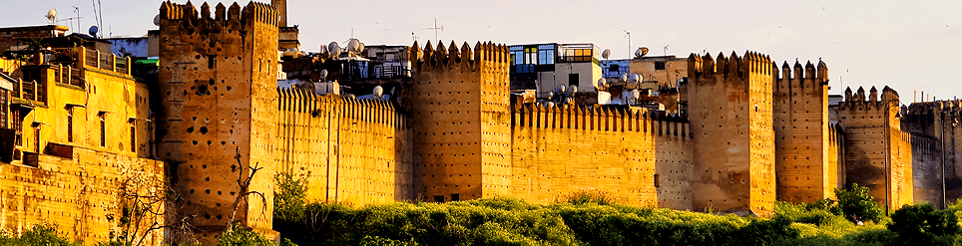
พักโรงแรมในเมืองเฟซระดับ 4 ดาว ATLAS SAISS HOTEL หรือเทียบเท่า
**หมายเหตุ** กรุณาแพ็คกระเป๋าสำหรับพักกลางทะเลทราย 1 คืน

วันที่ 5/1 ธ.ค | เฟซ-อิเฟรน –เออร์ฟอย์ด-มอร์ซูก้า |  | B | L | D
เช้า รับประทานอาหารเช้าในโรงแรม – เช็คเอ้าท์โรงแรม
จากนั้นนำท่านเดินทางสู่เมืองอิเฟรนข้ามเขา Middle Atlas ภูมิประเทศเขียวชอุ่มไปด้วยป่าไม้ สวนต้นซีดาร์ ต้นสนขนาดใหญ่ ผ่านเส้นทางความสูง 3,090 เมตร แวะชมบรรยากาศเมืองตากอากาศเมืองอินเฟรนเมืองที่ได้ขึ้นชื่อว่าเป็นสวิสเซอร์แลนด์ของโมรอคโค จากนั้นเดินทางต่อสู่ทะเลทรายซาฮาร่า อิสระชมเทือกเขาที่วิว2ข้างทางเปลี่ยนจากเขาป่าสนเป็นเขาต้นไม้พุ่ม, พุ่มหญ้าทะเลทราย, เทือกเขาหินที่มีริ้วสีสวยงามแตกต่างตามธรรมชาติ
เที่ยง รับประทานอาหารกลางวัน ภัตตาคารอาหารท้องถิ่น
บ่าย นำท่านเดินทางผ่านเมืองออร์ฟอย์ด เมืองที่เคยเป็นศูนย์กลางกองคาราวานพ่อค้า ที่เดินทางมาจากตะวันออกกลางอย่างซาอุดิอาระเบียและซูดาน บนเส้นทางผ่านข้ามเขตแห้งแล้งแต่มีโอเอซิสที่หุบเขาเดดส์ (Dades) ซึ่งแนวเขาและธรรมชาติของหุบเขาที่ถูกกัดกร่อนจากแรงลม ทำให้หุบเขากลายเป็นรูปร่างต่างๆสวยงาม ได้เวลาพอสมควรนำท่านเดินทางโดยรถ 4x4 เข้าสู่ทะลทรายซาฮาร่า
ค่ำ รับประทานอาหารค่ำภัตตาคารในโรงแรม
พักโรงแรมในเมืองเมอร์ซูก้า NORMAD KASBA หรือเทียบเท่า

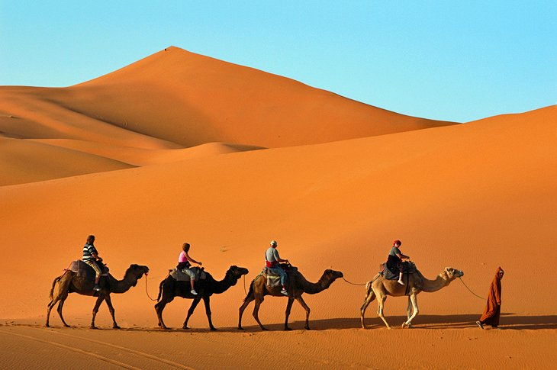

วันที่ 6/ 2 ธ.ค | เมอร์ซูก้า - ทินเฮียร์– ทอด้าจอร์จ วอซาเซท |  | B | L | D
เช้าตรู่ ก่อนพระอาทิตย์ขึ้นนำท่านขี่อูฐชมพระอาทิตย์ขึ้นที่ทะเลทรายซาฮาร่า **พิเศษ** รวมค่าขี่อูฐ 1 ท่าน อูฐ 1 ตัว
รับประทานอาหารเช้าที่โรงแรม – เช็คเอ้าท์โรงแรม
นั่งรถขับเคลื่อนสี่ล้อกลับออกมาแล้วเปลี่ยนเป็นรถโค้ชเดินทางต่อไปที่เมืองทินเฮียร์ แวะชมโอเอซิส Tinerhir ชุมชนที่เกาะกลุ่มอยู่รวมกัน ท่ามกลางความแห้งแล้ง ยังมีความชุ่มชื้นของโอเอซิส ต้นปาล์ม เคยเป็นที่ตั้งของกองทหารที่เดินทางมาจากวอซาเซท จากนั้นเดินทางสู่ทอด้าจอร์จ ชมความงามของช่องเขาที่ซ่อนตัวอยู่ในโอเอซิส ลำน้ำใสไหลผ่านช่องเขากับหน้าผาสูงชันแปลกตาเป็นแหล่งปีนหน้าผาสำหรับนักเสี่ยงภัยทั้งหลาย
เที่ยง รับประทานอาหารกลางวันที่ทอด้าจอร์จ อาหารท้องถิ่น
บ่าย เดินทางสู่เมืองวอซาเซท (Ouarzazate) เดินทางประมาณ 3 ชั่วโมง เคยเป็นที่ตั้งทางยุทธศาสตร์ในปี ค.ศ. 1928 ฝรั่งเศสได้ตั้งกองกำลังทหารและพัฒนาที่นี่ให้เป็นศูนย์กลางการบริหาร วอซาเซทเป็นเมืองถูกส่งเสริมให้เป็นเมืองท่องเที่ยวที่แวดล้อมไปด้วยสตูดิโอภาพยนตร์ และมีการพัฒนาพื้นที่ในทะเลทรายเพื่อการทำกิจกรรมต่างๆ ลักษณะบ้านเมืองที่มีเอกลักษณ์คือการสร้างบ้านดิน ตึกดินหรือที่เรียกว่าคาสบา KASBA วอซาเซทอาจกล่าวได้ว่าเป็นจุดมุ่งหมายของนักท่องเที่ยวที่มองหาความแตกต่าง วอซาเซทเป็นเมืองที่สำคัญที่สุดของทางตอนใต้และที่นี่ยังเป็นทางเชื่อมระหว่างเหนือกับใต้และตะวันออกกับตะวันออก
ค่ำ รับประทานอาหารค่ำ ภัตตาคารในโรงแรม
พักโรงแรมในเมืองวอซาเซท 5 ดาวมาตราฐานท้องถิ่น OSCAR HOTEL หรือเทียบเท่า
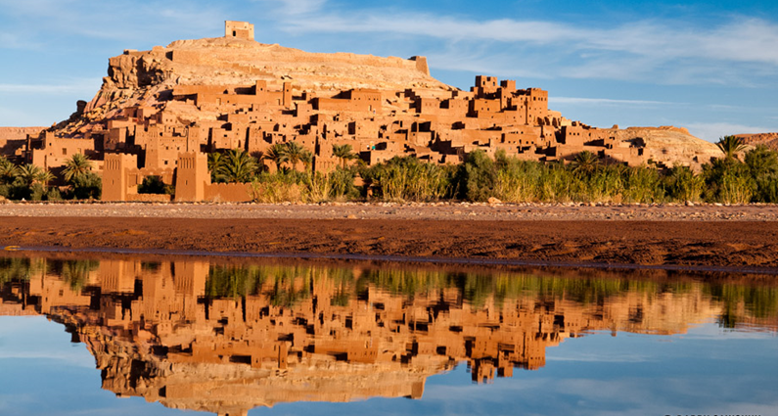

วันที่ 7/ 3 ธ.ค | วอซาเซท – มาราเกซ |  | B | L | D
เช้า รับประทานอาหารเช้าที่โรงแรม – เช็คเอ้าท์โรงแรม
เดินทางสู่เมืองวอซาเซท (Ouarzazate) เคยเป็นที่ตั้งทางยุทธศาสตร์ในปี ค.ศ. 1928 ฝรั่งเศสได้ตั้งกองกำลังทหารและพัฒนาที่นี่ให้เป็นศูนย์กลางการบริหาร วอซาเซทเป็นเมืองถูกส่งเสริมให้เป็นเมืองท่องเที่ยวที่แวดล้อมไปด้วยสตูดิโอภาพยนตร์ นำท่านชม ไอท์ เบนฮาดดู (Ait Benhaddou) เป็นเมืองที่ชื่อเสียงในเรื่องการหารายได้จากกองถ่ายทำภาพยนตร์กว่า 20 เรื่อง โดยเฉพาะป้อมที่งดงามและมีขนาดใหญ่ที่สุดในโมรอคโคภาคใต้ คือ ป้อมไอท์ เบนฮาดดู (Kasbash of Ait Ben Hadou) เป็นป้อมหินทรายซึ่งตั้งอยู่ท่ามกลางสวนอัลมอนด์ เป็นปราสาทที่ใช้ในการถ่ายทำภาพยนตร์หลายเรื่องที่โด่งดังอาทิ Lawrance of Arabia, Jesus of Nazareth และ Gladiator ปัจจุบันอยู่ในความดูแลขององค์การยูเนสโก้
เที่ยง รับประทานอาหารกลางวัน ภัตตาคารอาหารท้องถิ่น
บ่าย เดินทางสู่เมืองมาราเกช (Marakesh) ซึ่งเป็นเมืองท่องเที่ยวที่สำคัญที่ตั้งอยู่เชิงเขาแอตลาส ในอดีตเมืองโอเอซิสแห่งนี้เป็นที่พักของกองคาราวานอูฐที่มาจากทางตอนใต้ของโมรอคโค ถือเป็นเมืองชุมทางของพ่อค้าต่างๆ นอกจากนี้ยังเป็นอดีตเมืองหลวงในช่วงสมัยราชวงศ์อัลโมราวิดช่วง ศ.ต.ที่ 11 ปัจจุบันเป็นเมืองที่มีนักท่องเที่ยวมาเยือนมากที่สุด สภาพบ้านเมืองที่เราเห็นได้คือ สองข้างทางแวดล้อมด้วยบ้านเรือนที่ถูกฉาบด้วยปูนสีส้มๆ ซึ่งเป็นสิ่งที่รัฐบาลกำหนดไว้ แต่คนท้องถิ่นจะเรียกว่า Pink City หรือ เมืองสีชมพู อาจกล่าวได้ว่ามาราเกชเป็นเมืองที่มีเสน่ห์ที่สุดในโลกแห่งหนึ่ง จึงได้สมญานามว่าเป็น A city of Drama นั่นคือมีความสวยงามดั่งเมืองในละครที่ไม่น่าจะเป็นชีวิตจริงได้ นำท่านเยือน จัตุรัสกลางเมือง Djemaa Fnaa Square ที่มีขนาดใหญ่ รายล้อมไปด้วยอาคาร ร้านค้า ตลาด ทั้ง 4 ด้าน เดินเล่นถ่ายรูปความมีชีวิตชีวา ที่มีสีสันและกลิ่นอายแบบโมรอคโคขนานแท้ พร้อมอิสระซื้อของฝาก ของที่ระลึกพื้นเมืองต่างๆ ได้ที่ ตลาดเก่า ที่อยู่รายรอบจัตุรัส
ค่ำ รับประทานอาหารค่ำ ภัตตาคารในโรงแรม
Option Fantasia Show เป็นกึ่งโรงละครกลางแจ้งโชว์บอกเล่าเรื่องราวของชนเผ่าในกลางทะเลทราย มีการขี่ม้ายิงปืนแบบผาดโผนและโชว์ระบำหน้าท้อง ซื้อเพิ่มท่านละ 70 USD
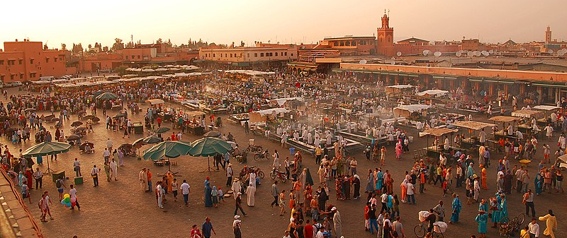
พักโรงแรมในเมืองมาราเกชระดับ 5 ดาวมาตราฐานท้องถิ่น ADAM HOTEL หรือเทียบเท่า

วันที่ 8/ 4 ธ.ค | สวนจาร์ดีน มาจอแรล-มัสยิด คูตูเบีย-พระราชวังบาเฮีย-คาซาบลังก้า |  | B | L | D
เช้า รับประทานอาหารเช้าที่โรงแรม – เช็คเอ้าท์โรงแรม
เดินทางพาท่านไปชมสวนจาร์ดีน มาจอแรล (Jardin Majorelle) หรือ สวนยิปแซงลอเร้นซ์ (Yves Saint Laurent Gardens) ชื่อนี้เป็นที่คุ้นเคยของสาวๆ ที่ชื่นชอบแฟชั่นสุดหรูของ Yves St. Laurent นักออกแบบแฟชั่นดีไซน์แห่งปารีส ฝรั่งเศส ซึ่งเป็นผู้ออกแบบสวนแห่งนี้ เป็นสวนที่ถูกออกแบบโดยใช้สีฟ้า และสีส้มเป็นองค์ประกอบ ไม่ว่าจะเป็นเสา แจกัน และชมต้นไม้นานาพรรณแห่งทะเลทราย ที่จัดได้อย่างสวยงาม
นำท่านชมมัสยิด คูตูเบีย (Koutoubia Mosque) ซึ่งเป็นมัสยิดใหญ่เก่าแก่ที่สุดในเมือง ไม่ว่าจะเดินไปแห่งใดในตัวเมืองก็จะเห็นมัสยิดนี้ได้ จากหอวังที่มีความสูง 226 ฟิต (70 เมตร) นำท่านเยี่ยมชม พระราชวังบาเฮีย (Bahia Palace) เป็นพระราชวังของท่านมหาอำมาตย์ ผู้สำเร็จราชการแผ่นดินแทนยุคกษัตริย์ในอดีต สร้างขึ้นในช่วงปลายศตวรรษที่ 19 โดย Si Moussa สถาปัตยกรรมออกแบบเป็นแนวสมัยใหม่ โดยที่ตั้งใจจะให้เป็นพระราชวังที่ยิ่งใหญ่และหรูหราที่สุดในสมัยนั้น ตัวพระราชวังมีการตกแต่งโดยการแกะสลักปูนปั้นมีการวาดลายบนไม้และประดับประดาด้วยโมเสดเป็นลวดลายที่สวยงามละเอียดอ่อนมาก
เที่ยง รับประทานอาหารกลางวัน ภัตตาคารอาหารไทย
นำท่านเดินทางสู่เมืองคาซาบลัง (เดินทางประมาณ 3 ชั่วโมง) นำท่านอิสระช็อปปิ้งห้างชั้นนำ Moroc Mall
ค่ำ รับประทานอาหารค่ำ ภัตตาคารอาหารจีน
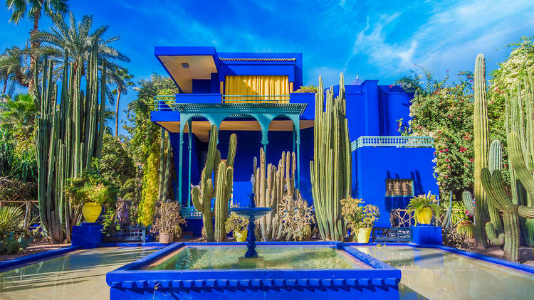
พักในโรงแรมเมืองคาซาบลังก้า ระดับ 4 ดาวมาตราฐานท้องถิ่น HILTON GARDEN HOTEL หรือเทียบเท่า

วันที่ 9/5 ธ.ค | คาซาบลังก้า - สนามบินดูไบ |  | B
เช้า รับประทานอาหารเช้าที่โรงแรม – เช็คเอ้าท์โรงแรม
นําท่านเข้าชมด้านในสุเหร่ากษัตริย์ฮัสซันที่ 2 (รวมค่าเข้าชมแล้ว) สุเหร่าแห่งกษัตริย์ฮัสซันที่ 2 สร้างเสร็จสมบูรณ์เมื่อปีค.ศ.1993 ในวาระเฉลิมพระชนม์ครบ 60 พรรษาของกษัตริย์ฮัสซันที่ 2 แห่งโมรอคโคเป็นสุเหร่าที่มีขนาดใหญ่มากจุคนได้ 25,000 คน ชมความงดงามประณีตด้วยสถาปัตยกรรมแบบโมรอคโคทุกแขนง อิสระชมวิวรอบๆภายนอกสุเหร่าริมฝั่งทะเลซึ่งเป็นสถานที่พักผ่อนที่สวยงามของชาวโมรอคโค
11.00 น. นำท่านออกเดินทางสู่สนามบินคาซาบลังก้า เดินทางกลับสู่ไทยโดยอิมิเรทเอร์แวะเปลี่ยนเครื่องที่อิมิเรท
15.05 น. ออกเดินทางสู่เมืองอิมิเรทโดยเที่ยวบินที่ EK752 15.05-01.30 (ใช้เวลาบินประมาณ 7 ช.ม)

วันที่ 10/6 ธ.ค | สนามบินดูไบ - ท่าอากาศยานสุวรรณภูมิ
01.30 น. ถึงสนามบินอิมิเรท รอเปลี่ยนเครื่องเพื่อเดินทางกลับสู่ประเทศไทย
03.50 น. ออกเดินทางสู่ประเทศไทยโดยเที่ยวบิน EK376 03.50-12.55 (ใช้เวลาบินประมาณ 7 ช.ม)
12.55 น. คณะเดินทางถึง ท่าอากาศยานสุวรรณภูมิ ด้วยความสวัสดิภาพ
End Of OuR sErvIcE

เดินทาง 69 (คณะ20ท่าน) | ระดับที่พัก | พักคู่ (บาท/ท่าน) | พักเดี่ยวเพิ่ม (บาท)
27 พ.ย – 6 ธ.ค | 4-5 ดาว | 89,900 | 13,000

เงื่อนไขการสำรองที่นั่ง
1.จองพร้อมชำระงวดแรก 40,000 บาท / ท่าน และส่งมอบเอกสารการเตรียมการยื่นขอวีซ่าตามที่กำหนด
2.ส่วนที่เหลือชำระภายใน 45 วันก่อนเดินทาง หรือตามวันที่ระบุในใบยืนยันจองทัวร์ เนื่องจากจะต้องใช้ในการออกตั๋วเครื่องบินและเอกสารต่างๆ เพื่อยืนยันการเดินทาง ในการประกอบการพิจารณาวีซ่า
3.การยกเลิกทางบริษัทฯขอสงวนสิทธิ์หักเงินตามค่าใช้จ่ายที่เกิดขึ้นตามจริง รวมทั้งค่าดำเนินการและบริการ

อัตรานี้รวม
ค่าตั๋วเครื่องบิน กรุงเทพฯ – คาซาบลังก้า – กรุงเทพฯ โดยอิมิเรท ชั้นประหยัด พร้อมภาษีสนามบิน
โรงแรมมาตราฐานท้องถิ่นระดับ 4 ดาว 7 คืน ตามที่ระบุหรือเทียบเท่า
ค่าเข้าชมสถานที่ต่างๆ ตามรายการที่ระบุ, ค่ารถโค้ช แอร์ ในการนำเที่ยวตามรายการ
บริการไกด์จากประเทศโมรอคโค ภาษาอังกฤษ และหัวหน้าทัวร์คนไทยเดินทางกับคณะตลอดทริป
ค่าประกันอุบัติเหตุแบบหมู่คณะรายละเอียดตามกรรมธรรม์
ค่าอาหารตามที่ระบุในรายการ, ค่าน้ำดื่มระหว่างมื้ออาหารมื้อเที่ยง-ค่ำ / น้ำดื่มระหว่างวัน 2 ขวดเล็ก/ท่าน
ค่าวีซ่าท่องเที่ยวประเทศโมรอคโค

อัตรานี้ไม่รวม
ค่าใช้จ่ายส่วนตัว
ค่ายานพาหนะท่องเที่ยวนอกเหนือจากรายการทัวร์ (กรณีผู้เดินทางต้องการชมสถานที่ท่องเที่ยวอิสระหรือรายการเสริม)
ค่าใช้จ่ายนอกเหนือระบุในโปรแกรม
ค่าอาหารและเครื่องดื่มสั่งพิเศษ อาทิเช่น น้ำส้ม เบียร์ วิสกี้ น้ำอัดลม ฯลฯ ที่ไม่รวมอยู่ในค่าทัวร์
ค่าทิปไกด์ขั้นต่ำ 3 $ และคนรถ ขั้นต่ำ 2 $ ต่อคน รวมเป็น 5$ ต่อวัน x 8 หรือตลอดทริป 40 USD/ท่าน
ค่าทิปหัวหน้าทัวร์ไทย (ขึ้นต่ำวันละ100บาท x 10วัน)
ค่าทิปอื่นๆ เช่น ยกกระเป๋า, สนามบิน /โรงแรม / คนจูงอูฐ / ร้านอาหาร ฯลฯ
ภาษีมูลค่าเพิ่ม 7 % , ภาษีหัก ณ ที่จ่าย 3 %
ค่าใช้จ่ายอื่นๆที่ไม่ได้ระบุในโปรแกรมและสิ่งที่ไม่ได้รวมตามที่ระบุ

หมายเหตุ
1.ในกรณีที่มีผู้เดินทางน้อยกว่า 15 ท่าน ราคาอาจจะมีการปรับตามผู้จำนวนผู้เดินทางจริง หรือไม่มีหัวหน้าทัวร์
2.กรณีที่เกิดเหตุจำเป็นสุดวิสัยจากการยกเลิกเที่ยวบิน หรือการล่าช้ำของสายการบิน ทำให้ไม่สามารถ กิน-เที่ยว และพักโรงแรมได้ครบตามโปรแกรมทัวร์ที่ระบุ ทางบริษัทฯ ขอสงวนสิทธิ์ในการที่จะไม่คืนค่าใช้จ่ายใดๆ ทั้งสิ้น เพราะถือเป็นเหตุสุดวิสัยเกิดขึ้นโดยตรงจากทางสายการบิน และบริษัทฯจะไม่รับผิดชอบชดเชยใดๆ
3.บริษัทฯ ขอสงวนสิทธิ์ที่จะเปลี่ยนแปลงรายละเอียดบางประการในทัวร์นี้ เมื่อเกิดเหตุจำเป็นสุดวิสัยจนไม่อาจแก้ไขได้และจะไม่รับผิดชอบใดๆในกรณีที่เกิดเหตุสุดวิสัยต่าง ๆ เช่น อุบัติเหตุ, ภัยธรรมชาติ, การตลาจล, การนัดหยุดงาน, ปัญหาการจราจรติดขัด และทรัพย์สินส่วนตัวสูญหาย หรือหลงลืมตามสถานที่ต่างๆที่เกิดขึ้น ฯลฯ เหตุการณ์ใดๆที่อยู่นอกเหนือความดูและการควบคุมของบริษัทฯทั้งนี้ จะยึดถือผลประโยชน์ ตลอดจนความปลอดภัยของคณะเป็นสำคัญ
4.เนื่องจากรายการทัวร์นี้เป็นแบบเหมาจ่ายเบ็ดเสร็จ หากท่านสละสิทธิ์การใช้บริการใดๆตามรายการ หรือ ในการถูกปฏิเสธการเข้าประเทศไม่ว่าในกรณีใดก็ตาม ทางบริษัทฯ ขอสงวนสิทธิ์ไม่คืนเงินในทุกกรณี
5.กำหนดการเดินทางอาจมีการเปลี่ยนแปลงได้เพื่อความเหมาะสม
6.หากสายการบินมีการยกเลิกเที่ยวบิน, ล่าช้าหรือหากมีเหตุการณ์ประการใดที่เกิดขึ้นจากสายการบินทางบริษัทฯ ขอสงวนสิทธิ์ที่จะเปลี่ยนแปลงรายละเอียดบางประการในทัวร์นี้เพื่อให้เหมาะสมกับสถานการณ์หน้างานที่เกิดขึ้น
7. กรณีเดินทางเป็นตั๋วกรุ๊ป หากออกตั๋วแล้ว ไม่สามารถขอคืนเงินได้ ไม่สามารถเปลี่ยนวันเดินทางได้ และไม่สามารถระบุที่นั่งนั่งได้ ในกรณีที่ต้องการระบุที่นั่งจะมีค่าใช้จ่ายเพิ่ม
8. ท่านที่จะออกตั๋วเครื่องบินภายในประเทศ ในกรณีที่เที่ยวบินมีการล่าช้าหรือยกเลิกเที่ยวบินทำให้เกิดผลกระทบกับเที่ยวบินภายในประเทศทางบริษัทฯไม่มีส่วนในการรับผิดชอบค่าใช้จ่ายที่เกิดขึ้นใดๆทั้งสิ้น
9. ในกรณีที่ลูกค้าติดโควิดหรือมีการเจ็บป่วยจากเหตุใดๆทางบริษัทฯไม่มีส่วนรับผิดชอบใดๆทั้งสิ้น
10. ในกรณีกระเป๋าล่าช้า สูญหายหรือชำรุดที่เกิดจากสายการบินใดๆทางบริษัทฯ ขอสงวนสิทธิ์ในการรับผิดชอบใดๆ
11. ตั๋วแบบหมูคณะไม่สามารถยกเลิก,เปลี่ยนแปลงหรือขอเงินคืนได้ในกรณีใด และไม่ระบุที่นั่งล่วงหน้าได้ ทุกที่นั่งมี ค่าใช้จ่ายหากท่านต้องการระบุที่นั่งกรุณาเช็คราคากับเจ้าหน้าที่
12. เมื่อท่านชำระมัดจำกับทางเอเจ้นท์หรือตรงกับบริษัทฯ ถือว่าลูกค้ารับทราบและยอมรับทุกรายละเอียดที่กล่าวเบี้องต้นแล้ว
**หมายเหตุ**โปรแกรมการเดินทางอาจเปลี่ยนแปลงได้ตามความเหมะสม เนื่องจากสภาพ ลม ฟ้า อากาศ, การล่าช้าอันเนื่องมาจากสายการบิน และสถานการณ์ในต่างประเทศที่ทางคณะเดินทางในขณะนั้น เพื่อความปลอดภัยในการเดินทาง โดยบริษัทฯ ได้มอบหมายให้ หัวหน้าทัวร์ผู้นำทัวร์ มีอำนาจตัดสินใจ ณ ขณะนั้นทั้งนี้การตัดสินใจ จะคำนึงถึงผลประโยชน์ของหมู่คณะเป็นสำคัญ เมื่อท่านทำการจองและชำระเงินมัดจำแล้ว บริษัทฯ ถือว่าท่านได้ยอมรับเงื่อนไขของทางบริษัทฯ แล้ว
เอกสารประกอบการขอวีซ่า Morocco
- หนังสือเดินทาง ต้องมีอายุเหลือการใช้งานอย่างน้อย 6 เดือน นับจากวันเดินทาง และต้องมีหน้าว่างเหลือสำหรับประทับตราวีซ่า และตราประทับเข้า-ออกอย่างน้อย 2 หน้าเต็ม
- รูปถ่ายสี พื้นหลังฉากสีขาว ห้ามใส่เสื้อสีขาว
- ระบุอาชีพของผู้เดินทาง
- ระบุหากมีวีซ่าอื่นๆในเล่มที่ยังไม่หมดอายุ
สแกนสีชัดเจนหนังสือเดินทางหน้าที่มีรูปถ่ายและรูปถ่ายสีส่งให้ทาง E-Mail หรือ Line

